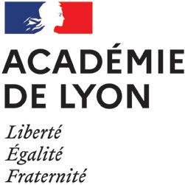
L’ÉQUIPE DU CIO DE VENISSIEUX
SE RENDRE A U CIO
et intervenants dans les établissements rattachés au CIO

CIO DE VENISSIEUX
- Une psychologue de l’Éducation nationale, directrice
- 16 psychologues de l’Éducation nationale
- 4 personnels administratifs
- la PSAD Lyon Est (lutte contre le décrochage scolaire)

ÉTABLISSEMENTS

CIO de VENISSIEUX
10 bis Avenue Jean Cagne 69200 Vénissieux
04 78 70 72 40
cio-venissieux@ac-lyon.fr
Horaires d’ouverture : du lundi au vendredi 9h – 12h30 / 13h30 – 17h

Centre d’Information et d’Orientation de Vénissieux

Collèges :
Elsa TRIOLET / CSI
Paul ELUARD / Molière
Jules MICHELET /HALIMI
Katia KRAFFT / ROSSET
Louis ARAGON /MISTRAL
ALAIN / Lacassagne
Honoré de BALZAC
CLEMENCEAU/DARGENT
René CASSIN / G. DRU
J. PREVERT /R. DUFY
Lycées :
Jacques BREL
Marcel SEMBAT
LACASSAGNE
Dr C.MERIEUX
CSI
Hélène BOUCHER
Marc SEGUIN
Louise LABBE
Hector GUIMARD

Accueil sur RDV uniquement
-----------------
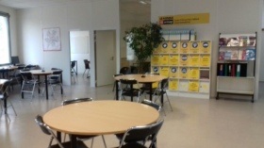
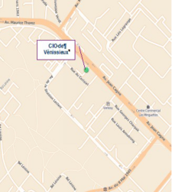
Tram T4 :arrêt Division Leclerc
Bâtiment du Centre Académique Michel DELAY
Nous vous recevons aussi si vous n’êtes plus scolarisé(e) ou si vous êtes scolarisé(e) dans un établissement privé ET que vous habitez l’une des villes de notre secteur : Vénissieux, Saint-Fons, Lyon 3ème, Lyon 7ème, Feyzin, Corbas, Saint-Symphorien d’Ozon, Marennes, Sérézin du Rhône, Solaize et Simandres.

Le CIO
Un service public de l’Education Nationale
Activités au CIO

Entretiens et bilans

P O UR Q UI ?
Le CIO accueille tout public, et en priorité :
- les élèves de la 6ème à la terminale (scolaire et apprentis) et leurs parents,
- les étudiants,
- les jeunes de 16 à 25 ans non scolarisés.
NO S PARTENAIRES
- Onisep ;
- Collectivités territoriales ;
- Missions locales ;
- Chambres de commerce et d’industrie (CCI) ;
- Chambres de métiers et de l’artisanat (CMA) ;
- Associations ;

- Maisons départementales des personnes handicapées (MDPH) ;
Les missions des psychologues de l’Éducation nationale
spécialité « Éducation, Développement et Conseil en Orientation Scolaire et Professionnelle »
Les psychologues de l’Éducation nationale son des experts du système éducatif, intégrant la dimension personnelle, les réalités économiques et les exigences es formations.
Les missions sont les suivantes :
- réalise des bilans d’orientation et des bilans psychologiques ;
- conseiller sur les études, les métiers et leurs débouchés ;
- promouvoir l’égalité des chances ;
- prévenir le décrochage scolaire ;
- intervenir auprès des élèves
rencontrant des difficultés ou à besoins
personnels

Ateliers thématiques

Activités en établissements

Tests et questionnaires d’intérêt

Développement de ressources

Accueil documentaire

- Protection judiciaire de la jeunesse (PJJ) ;
- Pôle Emploi ;
- Centres médico-psychologiques (CMP) ;
- et bien d’autres !
éducatifs particuliers (en situation de handicap, élèves allophones...) ;
- conseiller et collaborer avec des équipes éducatives et pédagogiques.
Entretiens et bilans personnels


Retrouvez toute les actualités du CIO de Vénissieux sur :

Où rencontrer un psychologue de l’Éducation nationale ?
  - au collège, au lycée ;
  - au CIO ;
  - dans les salons et forums d’orientation

Animations auprès des élèves

Conseil auprès des équipes et des directions

Formations à destination des familles








